3. letnik – EKSPONENTNA IN LOGARITEMSKA FUNKCIJA
naloge za minimalni standard
Teorija:
- definicija eksponentne funkcije in njene lastnosti
definicija: Eksponentna funkcije je funkcija oblike $f\left(x\right)=a^{x}$, kjer je $a>0.$
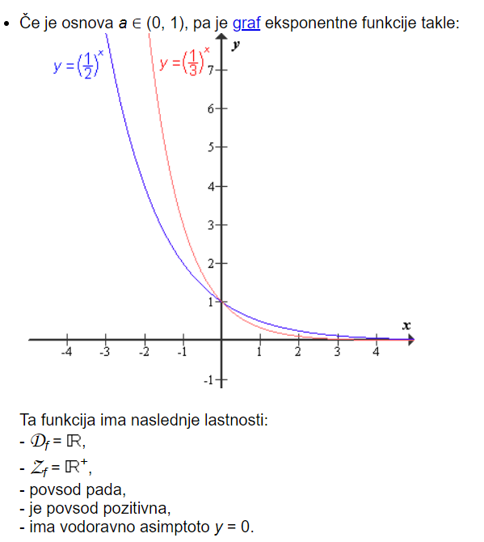
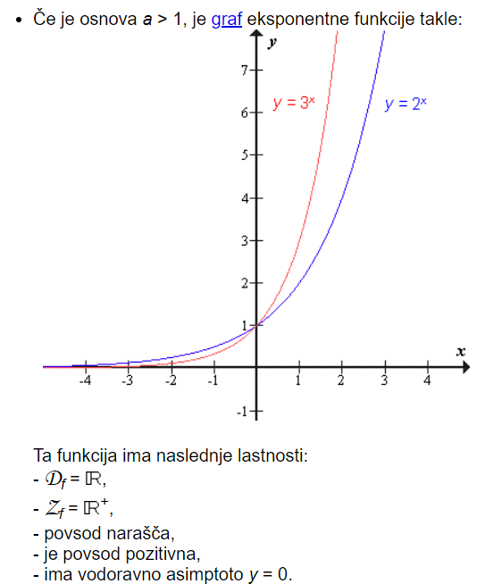
Lastnosti:

- definicija eksponentne enačbe
Eksponentna enačba je tista, ki ima neznanko v eksponentu.
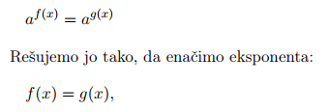
- vrste eksponentnih enačb in načini reševanj
1

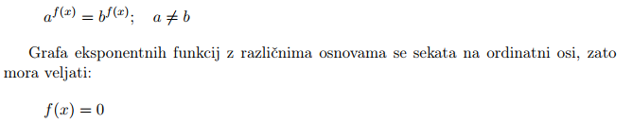
2

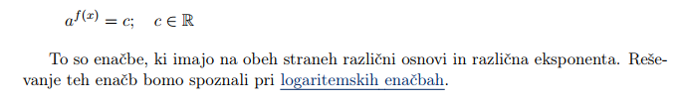
3

- definicija logaritma
$$\log_{a}{b}=c⇔a^{c}=b; a,b>0$$

- pravila za računanje z logaritmi
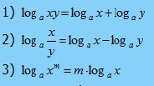
- formula za prehod na novo osnovo
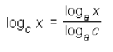
- definicija logaritemske funkcije in njene lastnosti
Logaritemska funkcija je funkcija oblike $f\left(x\right)=\log_{a}{x}; a,x>0.$
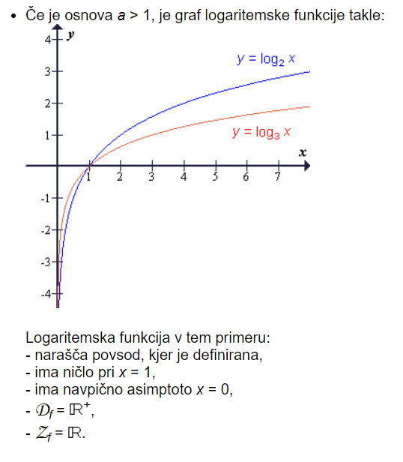
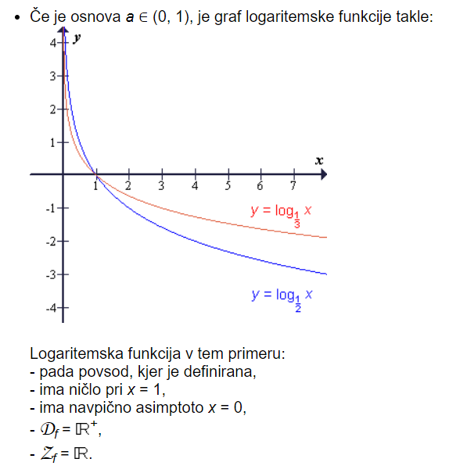

Naloge:
- Nariši graf funkcije tipa $f\left(x\right)=k∙a^{x}$.
- Nariši graf funkcije tipa $f\left(x\right)=k∙\log_{a}{x}$.
- Reši enačbo: $2^{x+4}:2^{-2x+7}=2^{x+8}$
- Reši enačbo tipa: $\log_{2}\left(x+1\right)=5 ali \log_{x-2}{1}=2$.
- Reši enačbo tipa: $\log_{2}\left(x+1\right)+\log_{2}\left(x-2\right)=\log_{2}\left(x-3\right)+\log_{2}\left(x-1\right)$ lahko je tudi odštevanje.
- Natančno in s postopkom izračunaj: $\log_{5}{49}∙\log_{7}{5}=$

3. letnik – POLINOMI IN RACIONALNA FUNKCIJA
naloge za minimalni standard
Teorija:
- definicija polinoma
- polinom v ničelni obliki
- kdaj sta polinoma enaka
- osnovni izrek o deljenju polinomov
- definicija ničle polinoma
- osnovni izrek algebre in njegova posledica
- kaj je Hornerjev algoritem in kaj z njim izračunamo
- definicija racionalne funkcije, ničle racionalne funkcije, pola, začetne vrednosti in obnašanje racionalne funkcije daleč od izhodišča(asimptota)

Naloge (primeri):
- Nariši graf polinoma.
- Izračunaj ničle polinoma.
- S Hornerjevim algoritmom določi ostanek in količnik pri deljenju polinomov.
- Nariši graf racionalne funkcije.

3. letnik – KOTNE FUNKCIJE
naloge za minimalni standard
Teorija:
- tabela kotnih funkcij ostrih kotov
- graf kotne funkcije sinus in njene lastnosti
- graf kotne funkcije kosinus in njene lastnosti
- graf kotne funkcije tangens in njene lastnosti
- graf kotne funkcije kotangens in njene lastnosti
- definicija vseh štirih kotnih funkcij na enotski krožnici (slike)
- Pitagorov izrek na enotski krožnici
- formule za tangens in kotanges, za $1+\tan^{2}x$, za $1+\cot^{2}x$
- formula in definicija naklonskega kota premice

Naloge (primeri):
- Prehod na ostri kot: npr. $\sin{\frac{17π}{3}}-\cos\left(-750°\right)+\tan\left(-405°\right)=$ 10 točk
- Nariši kotno funkcijo sinus ali kosinus z vertikalnim premikom in vertikalnim raztegom: npr. $f\left(x\right)=-2\sin{x+2}$ 15 točk
- Pri danem kosinusu, sinusu ali tangensu izračunaj preostale kotne funkcije. 15 točk
- Pretvarjanje iz stopinj v radiane in obratno. 10 točk
- Risanje kotnih funkcij na enotski krožnici. 10 točk

3. letnik – GEOMETRIJA V PROSTORU
naloge za minimalni standard
Teorija:
- definicija oglatega geometrijskega telesa
- definicija okroglega geometrijskega telesa
- definicija prizme, pravilne prizme in enakorobe prizme
- formuli za površino in prostornino prizme
- formule za kocko in kvader
- definicija piramide, pravilne piramide in enakorobe piramide
- formuli za površino in prostornino piramide
- formule za pravilno štiristrano piramido
- definicija valja in enakostraničnega valja
- formuli za površino in prostornino valja
- definicija stožca in enakostraničnega stožca
- formuli za površino in prostornino stožca
- definicija krogle
- formuli za površino in prostornino krogle

Naloge (primeri):
- Naloga s kvadrom, kocko ali pravilno tristrano prizmo. 15 točk
- Naloga s pravilno štiristrano piramido. 15 točk
- Naloga z valjem. (enostavna) 15 točk
- Naloga s stožcem. (enostavna) 15 točk

